Приложение № 1 к Распоряжению

от «______» _____________2026 №______

 | СХЕМА РАСПОЛОЖЕНИЯ ГРАНИЦ ПУБЛИЧНОГО СЕРВИТУТА
 | Площадь испрашиваемого публичного сервитута 5446 м2, в том числе:
 | - площадь испрашиваемого публичного сервитута на земельном участке с кадастровым номером 38:18:000000:82 – 1823 м2
 | - площадь испрашиваемого публичного сервитута на земельном участке с кадастровым номером 38:18:000000:83 – 3623 м2
 | Обозначение характерных точек границы |  | Координаты, м
 |  |  | X |  | Y
 | 1 |  | 2 |  | 3
Контур 1
н1 |  | 909933.91 |  | 4258992.56
н2 |  | 909958.17 |  | 4259014.58
н3 |  | 909942.42 |  | 4259019.84
н4 |  | 909924.27 |  | 4259003.77
н5 |  | 909908.88 |  | 4258989.92
н6 |  | 909901.09 |  | 4258981.48
н7 |  | 909916.63 |  | 4258976.37
н1 |  | 909933.91 |  | 4258992.56
Контур 2
н8 |  | 914183.96 |  | 4264142.25
н9 |  | 914133.21 |  | 4264156.93
н10 |  | 914124.80 |  | 4264144.93
н11 |  | 914127.85 |  | 4264143.99
н12 |  | 914175.34 |  | 4264129.90
н8 |  | 914183.96 |  | 4264142.25
Контур 3
н13 |  | 927551.42 |  | 4273151.32
н14 |  | 927571.64 |  | 4273164.40
н15 |  | 927556.54 |  | 4273197.29
н16 |  | 927550.80 |  | 4273210.48
н17 |  | 927528.22 |  | 4273195.88
н18 |  | 927532.98 |  | 4273184.91
н13 |  | 927551.42 |  | 4273151.32
Контур 4
н19 |  | 927978.31 |  | 4273428.88
н20 |  | 927992.41 |  | 4273438.07
н21 |  | 927970.24 |  | 4273470.51
н22 |  | 927965.37 |  | 4273478.21
н23 |  | 927952.98 |  | 4273470.11
н24 |  | 927958.16 |  | 4273462.09
н19 |  | 927978.31 |  | 4273428.88
Контур 5
н25 |  | 947101.71 |  | 4299282.17
н26 |  | 947110.82 |  | 4299300.19
н27 |  | 947105.09 |  | 4299306.31
н28 |  | 947100.92 |  | 4299310.72
н29 |  | 947075.84 |  | 4299338.26
н30 |  | 947066.62 |  | 4299320.01
н31 |  | 947100.38 |  | 4299283.54
н25 |  | 947101.71 |  | 4299282.17
Контур 6
н32 |  | 949753.21 |  | 4304562.45
н33 |  | 949761.07 |  | 4304578.04
н34 |  | 949712.04 |  | 4304584.53
н35 |  | 949710.22 |  | 4304584.78
н36 |  | 949702.44 |  | 4304569.29
н32 |  | 949753.21 |  | 4304562.45

Система координат МСК-38, зона 4
Площадь, кв.м. | Цель установления публичного сервитута
5446 | Для эксплуатации объекта электросетевого хозяйства  "ВЛ 110кВ Усть-Кут-Киренск"
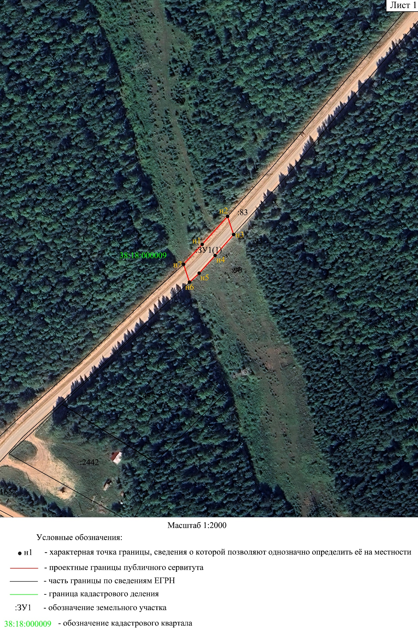

Система координат МСК-38, зона 4
Площадь, кв.м. | Цель установления публичного сервитута
5446 | Для эксплуатации объекта электросетевого хозяйства  "ВЛ 110кВ Усть-Кут-Киренск"
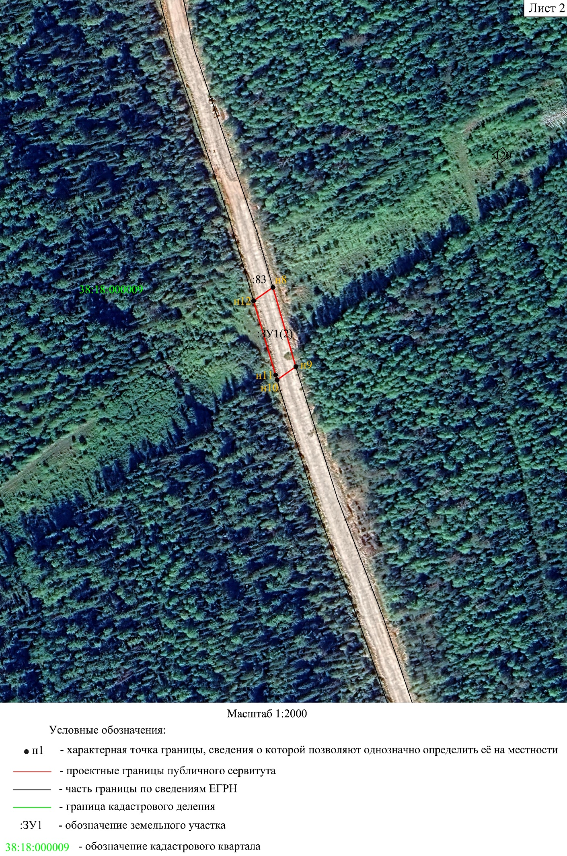

Система координат МСК-38, зона 4
Площадь, кв.м. | Цель установления публичного сервитута
5446 | Для эксплуатации объекта электросетевого хозяйства  "ВЛ 110кВ Усть-Кут-Киренск"
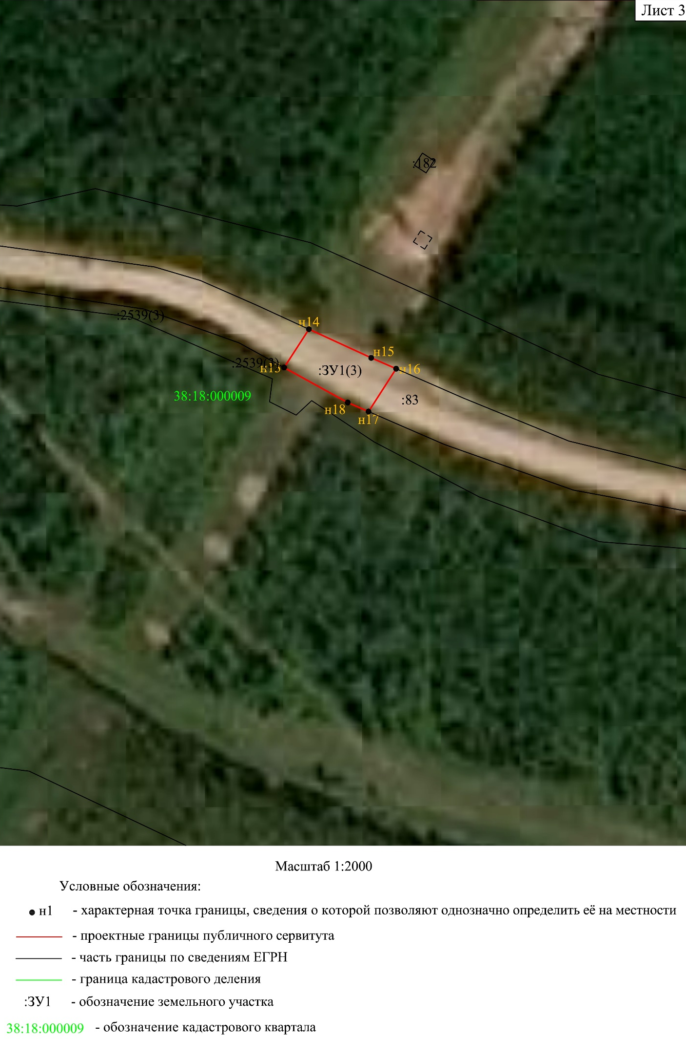

Система координат МСК-38, зона 4
Площадь, кв.м. | Цель установления публичного сервитута
5446 | Для эксплуатации объекта электросетевого хозяйства  "ВЛ 110кВ Усть-Кут-Киренск"
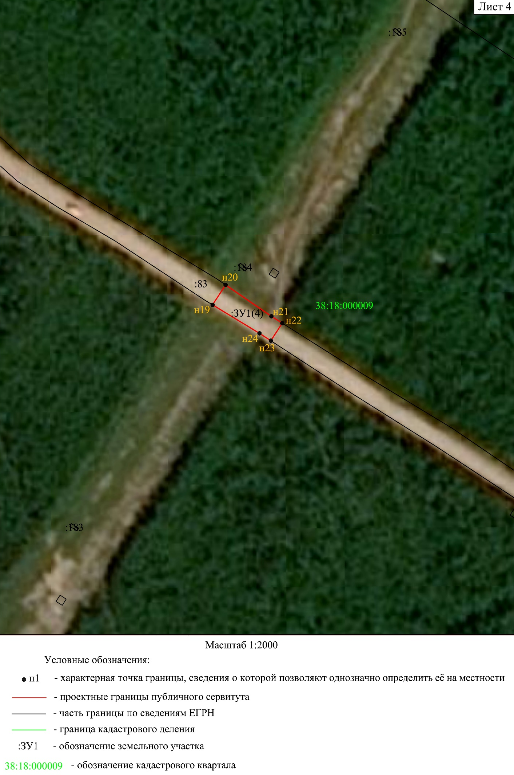

Система координат МСК-38, зона 4
Площадь, кв.м. | Цель установления публичного сервитута
5446 | Для эксплуатации объекта электросетевого хозяйства  "ВЛ 110кВ Усть-Кут-Киренск"
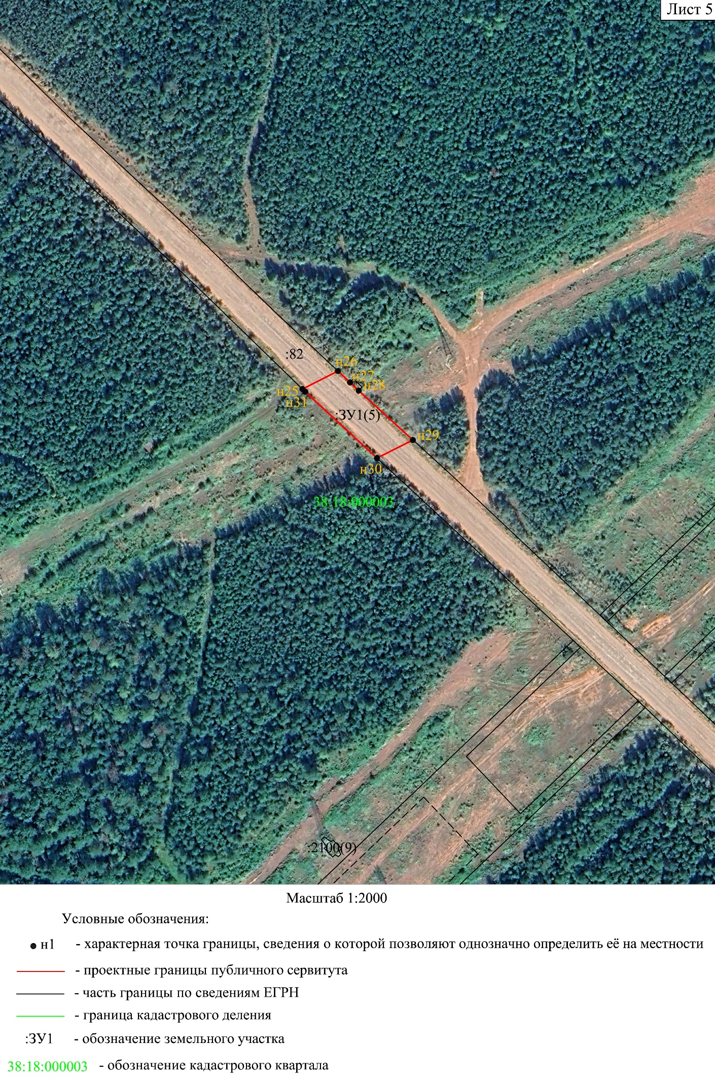

Система координат МСК-38, зона 4
Площадь, кв.м. | Цель установления публичного сервитута
5446 | Для эксплуатации объекта электросетевого хозяйства  "ВЛ 110кВ Усть-Кут-Киренск"
